UCHWAŁA NR XXVII/395/2012

RADY MIEJSKIEJ INOWROCŁAWIA

z dnia 17 grudnia 2012 r.

w sprawie wyrażenia zgody na sprzedaż nieruchomości położonych
w Inowrocławiu przy ulicach Orłowskiej i Rtm. Witolda Pileckiego

Na podstawie art. 13 ust. 1 i art. 37 ust. 1 ustawy z dnia 21 sierpnia 1997 r.
o gospodarce nieruchomościami (Dz. U. z 2010 r. Nr 102, poz. 651, z późn. zm.¹⁾) oraz
art. 18 ust. 2 pkt 9 lit. a ustawy z dnia 8 marca 1990 r. o samorządzie gminnym
(Dz. U. z 2001 r. Nr 142, poz. 1591, z późn. zm.²⁾) uchwala się, co następuje:

§ 1. 1. Wyraża się zgodę na sprzedaż – w drodze przetargu – nieruchomości stanowiącej własność Miasta Inowrocławia, położonej w Inowrocławiu przy ulicach Orłowskiej i Rtm. Witolda Pileckiego, oznaczonej geodezyjnie na arkuszu mapy 56 jako działka nr 5/23 o pow. 0,3924 ha, zapisanej w księdze wieczystej nr BY1I/00044527/4 prowadzonej przez Sąd Rejonowy w Inowrocławiu.
2. Położenie nieruchomości określa załącznik do uchwały.

§ 2. Uchwała wchodzi w życie z dniem podjęcia.

Przewodniczący
Rady Miejskiej Inowrocławia

Tomasz Marcinkowski

______________

- Zmiany tekstu jednolitego wymienionej ustawy zostały ogłoszone w Dz. U. z 2010 r. Nr 106, poz. 675,
Nr 143, poz. 963, Nr 155, poz. 1043, Nr 197, poz. 1307 i Nr 200, poz. 1323, z 2011 r. Nr 64, poz. 341,
Nr 106, poz. 622, Nr 115, poz. 673, Nr 129, poz. 732, Nr 130, poz. 762, Nr 135, poz. 789, Nr 163, poz. 981, Nr 187, poz. 1110 i Nr 224, poz. 1337 oraz z 2012 r. poz. 908, 951i 1256.
- Zmiany tekstu jednolitego wymienionej ustawy zostały ogłoszone w Dz. U. z 2002 r. Nr 23, poz. 220,
Nr 62, poz. 558, Nr 113, poz. 984, Nr 153, poz. 1271 i Nr 214, poz. 1806, z 2003 r. Nr 80, poz. 717
i Nr 162, poz. 1568, z 2004 r. Nr 102, poz. 1055, Nr 116, poz. 1203 i Nr 167, poz. 1759, z 2005 r. Nr 172, poz. 1441 i Nr 175, poz. 1457, z 2006 r. Nr 17, poz. 128 i Nr 181, poz. 1337, z 2007 r. Nr 48, poz. 327,
Nr 138, poz. 974 i Nr 173, poz. 1218, z 2008 r. Nr 180, poz. 1111 i Nr 223, poz. 1458, z 2009 r. Nr 52, poz. 420 i Nr 157, poz. 1241, z 2010 r. Nr 28, poz. 142 i 146, Nr 40, poz. 230 i Nr 106, poz. 675, z 2011 r. Nr 21, poz. 113, Nr 117, poz. 679, Nr 134, poz. 777, Nr 149, poz. 887 i Nr 217, poz. 1281 oraz z 2012 r. poz. 567.

ZAŁĄCZNIK
DO UCHWAŁY NR XXVII/395/2012
RADY MIEJSKIEJ INOWROCŁAWIA
z dnia 17 grudnia 2012 r.

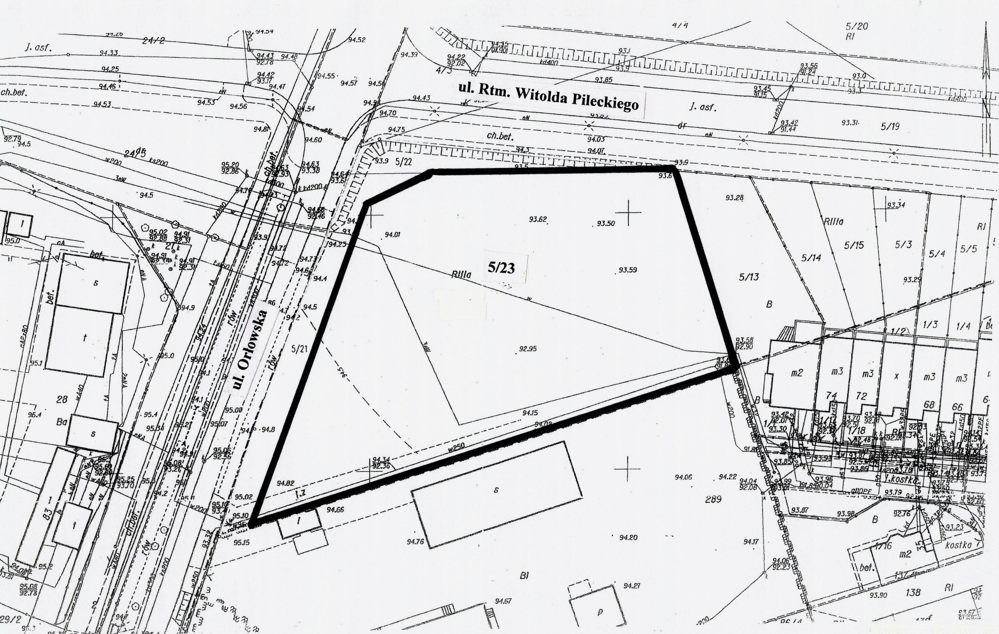

Przewodniczący
Rady Miejskiej Inowrocławia

Tomasz Marcinkowski

UZASADNIENIE
DO UCHWAŁY NR XXVII/395/2012

RADY MIEJSKIEJ INOWROCŁAWIA
z dnia 17 grudnia 2012 r.

Nieruchomość opisana w § 1 uchwały stanowi własność Miasta Inowrocławia.
W miejscowym planie zagospodarowania przestrzennego teren, na którym się ona znajduje, przeznaczony jest pod nieuciążliwe usługi komercyjne, zakłady usługowo-produkcyjne,
w tym drobnej wytwórczości, składy.
Do wyłącznej kompetencji rady gminy – stosownie do art. 18 ust. 2 pkt 9 lit. a ustawy z dnia 8 marca 1990 r. o samorządzie gminnym – należy podejmowanie uchwał w sprawach dotyczących zasad nabywania, zbywania i obciążenia nieruchomości oraz ich wydzierżawiania lub wynajmowania na czas oznaczony dłuższy niż 3 lata lub na czas nieoznaczony, o ile ustawy szczególne nie stanowią inaczej; uchwała rady gminy jest wymagana również w przypadku, gdy po umowie zawartej na czas oznaczony do 3 lat strony zawierają kolejne umowy, których przedmiotem jest ta sama nieruchomość; do czasu określenia zasad wójt może dokonywać tych czynności wyłącznie za zgodą rady gminy.
Rada Miejska Inowrocławia nie określiła zasad zbywania nieruchomości, a zatem wywołanie uchwały jest zasadne.
Inicjatorem wywołania uchwały jest Prezydent Miasta Inowrocławia.

Przewodniczący
Rady Miejskiej Inowrocławia

Tomasz Marcinkowski

